 | 

Template rollen en bevoegdheden Datacollectie Tool

Protocol/Studie nummer

Titel project

Naam Coördinerende Onderzoeker

Datacollectie tool

Handtekening onderzoeker: ______________________________ Datum:_________________

Het is belangrijk dat studie medewerkers, op basis van hun rol in de studie, de juiste bevoegdheden in de studiedatabase worden toekend. Zo wil je bijvoorbeeld voorkomen dat een data-entry medewerker ook iets aan het ontwerp van de database mag wijzigen. Van medewerkers die geen rol meer hebben in de studie, omdat ze bijvoorbeeld uit dienst zijn, is het belangrijk dat hen de toegangsrechten worden ontnomen. Datacollectie tools, zoals CASTOR, bieden de mogelijkheid om een medewerker op basis van hun rol de juiste bevoegdheden toe te kennen. Het belangrijk dat deze toegangsrechten bijgehouden worden in een tabel. Hiervoor kan deze template gebruikt worden. Uiteraard kan deze template ook overgenomen worden in Excel. Houdt bij gebruik van meerdere tools voor iedere tool een aparte tabel bij.
Houdt ook voor zowel studieniveau (verrichter) als siteniveau (multicenter onderzoek) aparte tabellen bij. Voor ieder centrum moet dus een aparte tabel bijgehouden te worden.
CASTOR biedt standaard 3 rollen aan (admin, data-entry en monitor). Daarnaast biedt het de mogelijkheid om zelf rollen op maat te definiëren en hier verschillende bevoegdheden aan toe te kennen. Houdt wel altijd rekening wat op basis van (WMO/GCP) regelgeving voor (klinisch) onderzoek is toegestaan. Zo mag een monitor alleen leesrechten krijgen in de studiedatabase.
Het is voldoende om in de tabel alleen de rol naam van de rol te vermelden waar bij vervolgens een kopie van de ‘Role rights’ tabel in CASTOR kan worden gemaakt om te tonen welke specifieke bevoegdheden aan die rol gekoppeld zijn.

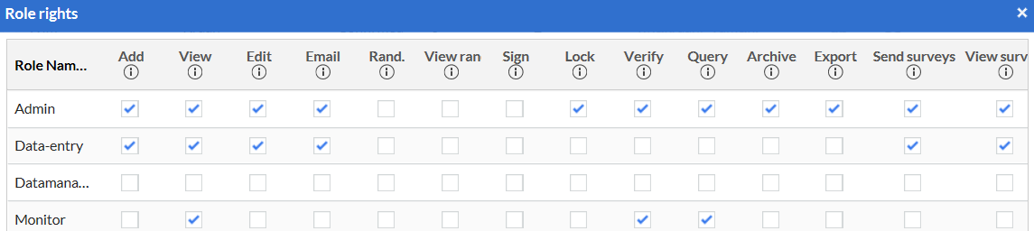

Studieniveau (Verrichter)
Naam medewerker | Inlognaam | Rol | Begindatum | Einddatum

Site niveau (multicenter onderzoek)

Naam Centrum:
Naam medewerker | Inlognaam | Rol | Begindatum | Einddatum

